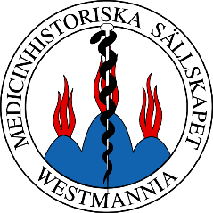

Välkomna till vårens föreläsningar!

OBS: Föreläsningarna är öppna för alla intresserade, men anmälan obligatorisk!
Medlem anmäler sig på tel eller sms till 076-7983587. Ingen avgift.
Icke medlem anmäler sig genom att betala 50:- med swish till 076-7983587 eller till MSW plusgiro 344140-9. (Vill man delta i flera föreläsningar under året lönar sig att bli medlem, betala i så fall istället 125:-, gäller för hela året.)

Onsdagen den 20 april 2022 kl 18:00
Lokal: Psykiatriska klinikens stora samlingssal, Västerås

Folktro – folkmedicin i Västmanland

Anna Bratås, antikvarie och museipedagog berättar utifrån föremålssamlingen på Västmanlands läns museum.

Innan medicinsk vård i modern mening var tillgänglig var man vid sjukdom och skador hänvisad till sig själv eller anhöriga.

”Kloka gubbar och gummor” anlitades och allsköns för oss idag märkliga ”behandlingar” florerade en god bit in på förra århundradet. Vi får nu veta mer om hur västmanlänningarna
hanterade sjukdom när läkare inte fanns att tillgå.

